Corso di laurea in “Linguaggi dei media”

a.a. 2021/2022

Percorso Workshop – Regolamento

1. Natura e scopi

Il Percorso Workshop costituisce un’attività formativa dedicata agli studenti del terzo anno del corso di laurea in “Linguaggi dei media” che non intendano intraprendere uno Stage.

Percorso Workshop e Stage rappresentano dunque due opzioni alternative, ciascuna delle quali ugualmente consente l’acquisizione di 4 crediti formativi universitari (CFU).

2. Canali e contatti

La partecipazione al Percorso di Stage richiede l’iscrizione alla piattaforma Blackboard, e ogni fase del suo svolgimento è regolata attraverso di essa.

Il Tutor responsabile del Percorso di Workshop, e la persona da contattare per qualunque chiarimento o necessità relativa a esso, è la dottoressa Sara Colasanto. Il Tutor può essere contattato dagli studenti attraverso il seguente indirizzo e-mail: sara.colasanto@unicatt.it. Vi risponderà nel corso dei 5 giorni lavorativi successivi alla richiesta.

3. Modalità di svolgimento

Il Percorso Workshop prevede, per il conseguimento dei relativi 4 CFU, la frequenza attestata a una serie di attività formative e la stesura di un “paper finale”.

Di seguito, le fasi del Percorso Workshop sono descritte e regolamentate nel dettaglio.

3.1 Natura delle attività formative

Gli studenti che intraprendano il Percorso Workshop sono tenuti a partecipare a un numero variabile di attività formative, che consentano loro la raccolta di 12 “punti workshop”.

Le attività formative comprese nel Percorso Workshop devono essere incentrate su temi inerenti al

mondo del lavoro oppure, più in particolare, riguardare temi strettamente legati a uno dei curricula

del corso di laurea in Linguaggi dei Media.

Le attività possono consistere in:

- Seminari, incontri, presentazioni, webinar, eventi online, lezioni magistrali (e simili).

La frequenza a questo tipo di attività frutta normalmente 1 “punto workshop” × modulo (modulo=circa mezza giornata). Nell’ottica della didattica a distanza, il punteggio viene ricalibrato a seconda della durata degli eventi realizzati online e della densità delle tematiche affrontate. Si rimanda, per ulteriori informazioni e chiarimenti, al Tutor di riferimento.

Viene richiesta sempre la stesura di un “report”, il cui modello è scaricabile nell’apposita sezione “materiali” della pagina su Blackboard[cfr. § 3.3].

- Attività di volontariato c/o eventi, manifestazioni, festival… (durata non superiore alla settimana). La frequenza a questo tipo di attività frutta un numero variabile di “punti workshop”, generalmente compreso tra 3 e 8. Essa può richiedere o meno la stesura di una “relazione” [cfr. § 3.3].

2.2 Individuazione delle attività formative
Le attività formative sono segnalate dal Tutor responsabile nella sezione “Avvisi” della pagina del corso sulla piattaforma Blackboard. L’annuncio comprende l’indicazione del numero di “punti workshop” corrispondente all’attività in questione ed è completo delle (eventuali) modalità di iscrizione a essa.

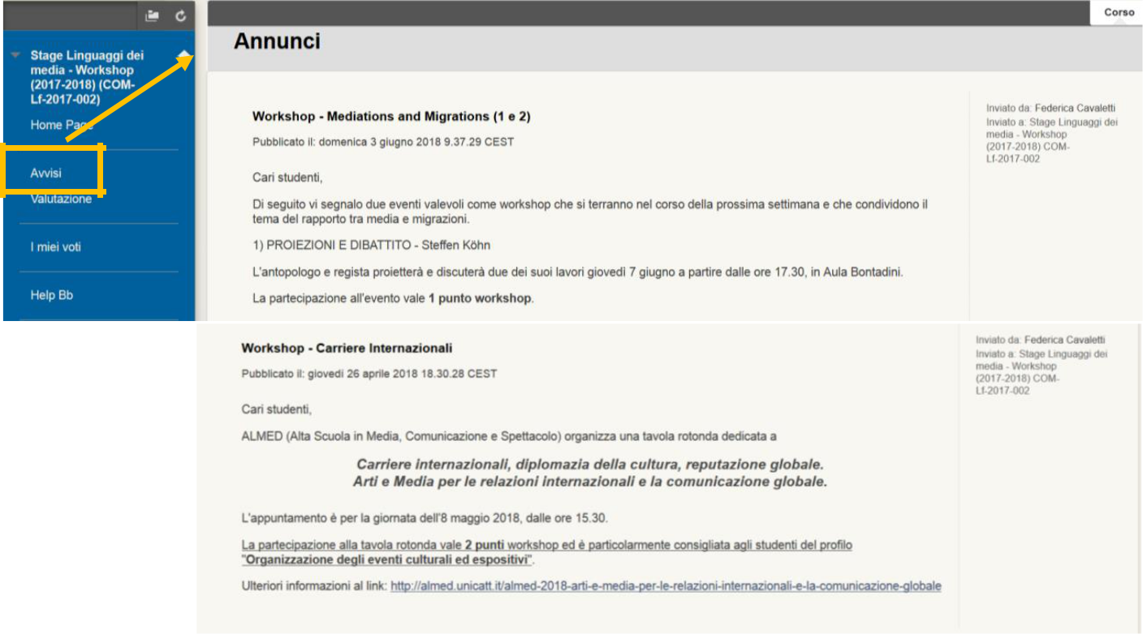

Eccezionalmente, gli studenti possono proporre autonomamente attività formative non segnalate dal

Tutor responsabile. Il Tutor valuta l’opportunità di includere l’attività segnalata all’interno del

Percorso Workshop sulla base:

- Della sua pertinenza rispetto ai temi del mondo del lavoro e/o dei curricula del corso di laurea in
Linguaggi dei Media e/o di specifiche esigenze dello studente in questione;

- Della sua durata e del grado di impegno da essa richiesto.
Ciascuno studente può frequentare un massimo di due attività proposte autonomamente.

3.3 Report delle attività formative e conseguimento dei “punti workshop”

La frequenza dell’attività formativa deve essere attestata attraverso la stesura di un report secondo il modello scaricabile nella sezione “materiali”. Lo studente dovrà debitamente compilare il report e dovrà caricarlo in una cartella creata ad hoc per l’attività in questione nella sezione “Valutazione” della piattaforma Blackboard. L’invio dei report al Tutor tramite e-mail non è consentito, se non per valide e circostanziate ragioni e previo specifico accordo con il Tutor stesso.

Nel caso l’attività frequentata preveda più moduli, gli studenti sono invitati a specificare il numero di moduli frequentati all’interno del report.
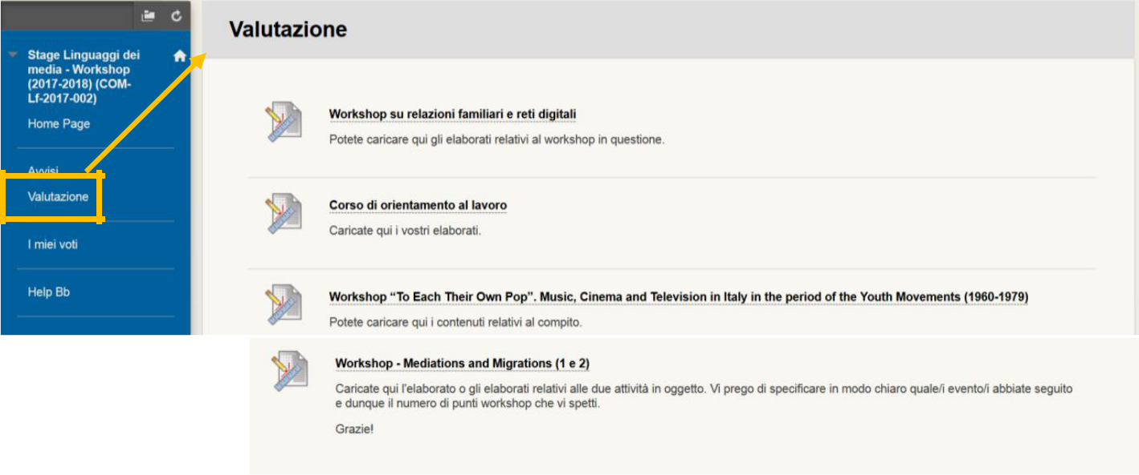

Il Tutor responsabile prende visione dei report e assegna i “punti workshop” corrispondenti all’attività in questione.

3.4 Raggiungimento 12 “punti workshop”

L’obiettivo del Percorso Workshop è la raccolta di 12 “punti workshop”. Una volta raggiunta questa soglia, gli studenti non sono più chiamati alla frequenza di altre attività formative e possono procedere al paper finale.

4. Paper finale

Il paper finale consiste in un testo di più ampio respiro in cui lo studente, rispetto a quanto appreso durante le testimonianze e gli eventi frequentati all’interno del percorso workshop, sappia riflettere sulla propria formazione, al fine di acquisire maggiori competenze in merito all’orientamento e alla preparazione al mondo del lavoro. Tale elaborato assumerà così la forma di un case study da realizzare secondo varie modalità che richiedono una partecipazione attiva dello studente, tra le quali ad esempio interviste a professionisti del settore, somministrazione di questionari ed ulteriori strumenti di rilevazione, inserendo sempre la parte di approfondimento e di analisi dello scenario professionale, oggetto del paper. Si rimanda alla pagina del corso (sezione “materiali”) e al Tutor di riferimento per tutti i dettagli.

Le regole generali per la stesura del paper sono le seguenti:

INTESTAZIONE: NOME, COGNOME, MATRICOLA, ANNO ACCADEMICO

Caratteristiche / layout:
L’elaborato sarà circa di 10 pagine.
Formato preferibilmente PDF – interlinea 1,0 – carattere Times New Roman 12 giustificato.
E’ necessario inserire foto, grafici, immagini e presentare un documento graficamente efficace e d’impatto, anche per quanto riguarda la “cover page”, che funge da presentazione del paper.

Struttura dell’elaborato:
L’elaborato dovrà essere strutturato come segue:

Titolo: il titolo è il biglietto da visita, quindi deve essere scelto con attenzione e che sia coerente con ciò che verrà approfondito nel paper.

Indice
Inquadramento Scenario Professionale

Corpo centrale: si raccolgono tutti i documenti, si misurano e si valutano le fonti che si hanno a disposizione per scrivere e si dispiegano per bene le tematiche che si intendono affrontare. Scrivere in corsivo quando mettiamo parole in lingua estera o citazioni di frasi, grassetto quando vogliamo dare rilievo a una parola o è una parola chiave. Suddividere il paper secondo i titoli e le sezioni riportate nell’indice.

Conclusione: concludere il discorso, sintetizzando quanto detto precedentemente.
Il lavoro si suppone originale e personale. Eventuali contenuti non di proprietà dello studente (tratti da volumi, articoli, testi web…) dovranno essere inclusi nell’articolo in qualità di citazione e corredati del rispettivo riferimento bibliografico. Le citazioni non devono in ogni caso superare in quantità e importanza il contributo autonomo dello studente.
Allegare l’elenco di tutte le fonti bibliografiche utilizzate. Anche il paper deve essere caricato nell’apposita cartella sulla piattaforma Blackboard e può essere inviato tramite e-mail al Tutor responsabile soltanto in casi eccezionali e di comprovata necessità.

4. Conseguimento 4 CFU

Il Tutor responsabile prende visione del paper finale e, qualora esso soddisfi i requisiti espressi, procede a darne comunicazione allo studente.

Da Gennaio 2021 la verbalizzazione si svolge unicamente tramite registrazione all'apposito appello. Il processo è analogo all'iscrizione agli appelli degli esami di profitto. Gli appelli disponibili sono consultabili sul sito unicatt.it.

Sarà previsto un solo appello per sessione e sarà cura dello studente iscriversi alla data più consona in base al proprio percorso di carriera. Consigliamo di terminare l'attività di workshop almeno 20 giorni prima dell'appello. Per tutte le indicazioni sugli appelli di verbalizzazione si rinvia all’apposito avviso pubblicato sulle pagine Bb Stage e Percorso Workshop dell’a.a. 2021/2022.

Cosa deve fare lo studente che frequenta il percorso workshop in sostituzione allo stage?
1. Frequentare i workshop fino a raggiungere i 12 punti come da regolamento
2. Al termine, svolgere il paper finale concordando l'argomento e seguendo le indicazioni nel regolamento e nella sezione materiali della pagina su Bb
3. Iscriversi all’apposito appello nei tempi, scegliendo la data più consona in base al proprio percorso di carriera.
4. Accettare tramite iCatt la votazione (approvato), altrimenti varrà il silenzio assenso dopo 5 giorni dall'invio della comunicazione.

